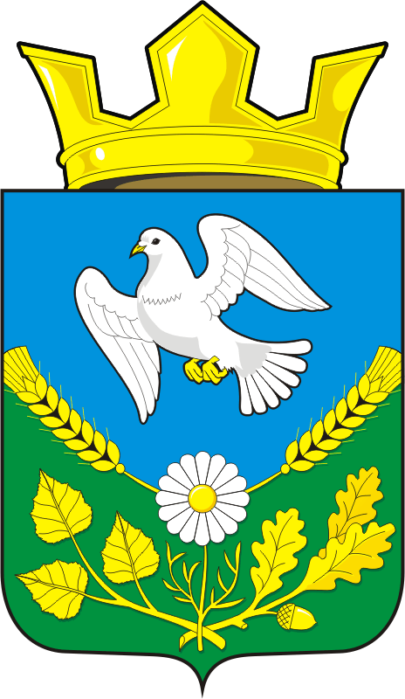

АДМИНИСТРАЦИЯ НАДЕЖДИНСКОГО СЕЛЬСОВЕТА

САРАКТАШСКОГО РАЙОНА ОРЕНБУРГСКОЙ ОБЛАСТИ

П О С Т А Н О В Л Е Н И Е

от 24.12.2019 г. с. Надеждинка № 62-п

О плане работы администрации
муниципального образования Надеждинский сельсовет
на первый квартал 2020 г.

1.Утвердить план работы администрации МО Надеждинский сельсовет на первый квартал 2020 год /прилагается/

2.Постановление вступает в силу после его подписания.

3. Контроль за исполнением настоящего постановления оставляю за собой.

Глава администрации
МО Надеждинский сельсовет О.А.Тимко

Разослано: администрации р-на, администрации сельсовета, прокурору р-на.

Приложение
к постановлению
администрации сельсовета
№ 62-п от 24.12.2019 год

ПЛАН
работы администрации МО Надеждинский сельсовет
на первый квартал 2020 г.

№  п/п | Наименование мероприятий | Срок выполнения | Ответственные
1 | 2 | 3 | 4
- Провести аппаратное совещание у главы администрации:

1 | -О проведении приписной комиссии юношей 2003 г.р.  -О планах работы общественных комиссии на 2020 год | январь | Яковлева Ю.Л.  /специалист по в/учету/  Руководители  общественных  комиссий.  Тимко О.А.  /глава администрации/
2 | -О проведении занального этапа «Обильный край благословенный»  - О проведении Дня защитника отечества. | февраль | Тимко О.А.  /глава администрации/
3 | -Об итогах проверки многодетных семей и семей социального риска  - О проведении Международного женского Дня  8 марта | март | Андрейчева Н.И. /заведующая Надеждинским ФАП/  Тимко А.В. -/директор Надеждинского ДК/  Мисько И.А.-/директор Яковлевского клуба/
- Рассмотреть вопросы у главы администрации:

4 | -О проведении сплошной проверки и внесении записей в похозяйственные книги;  -О графике отпусков работников МО на 2020 г  -О проведении Дня защитника отечества  -О проведении Дней культуры на фермах | январь  февраль  март | Яковлева Ю.Л.  /специалист сельсовета /  Яковлева Ю.Л., специалист сельсовета  Тимко А.В. -/директор Надеждинского ДК/  Мисько И.А.-/ директор Яковлевского клуба/  Тимко А.В.  /директор Надеждинского ДК/  Третьякова В.Н. – /зав. филиалом библиотеки/
3. Провести заседание комиссии
5 | -Совет женщин;  -Совет ветеранов;  -Инспекции по делам несовершеннолетних;  -Совет по профилактике правонарушений и преступлений при ОПОП;  - Совет Молодежи;  - Административной комиссии;  - ДНД. | 1раз в  2 м-ца | Андрейчева Н.И.  /председатель комиссии/  Лигостаева Н.А.  /председатель комиссии/  Никитина И.С.  /председатель комиссии/  Тимко О.А.  /председатель комиссии, глава сельсовета/.  Карпикова В.В.  /председатель комиссии/  Тимко О.А. - /председатель комисси/  Сметанин С.Г. – командир.
4. Осуществить мероприятия:
6 | -Проведение Новогодних и Рождественских праздников;  -Рейды на дискотеку. | январь | Тимко О.А.  /глава сельсовета/
7 | - Проводы Зимы;  - День встречи выпускников;  - День влюблённых;  - Обильный край благословенный;  - День защитника Отечества. | февраль | Тимко А.В.  /директор ДК/,  Мисько И.А. директор Яковлевского клуба,  Никитина И.С.– директор МОБУ Надеждинская СОШ
8 | - Международный женский день. | март | Тимко А.В.  /директор ДК/,  Мисько И.А. директор Яковлевского клуба.
9 | Прием граждан в с.Яковлевка | 1 раз в м-ц | Тимко О.А.  /глава сельсовета/
5.Контроль за выполнение распоряжений главы
Сельсовета
10 | -О выполнении решения Совета «Об утверждении плана мероприятий по улучшению экологической обстановки на территории МО Надеждинский сельсовет на 2019 год» |  | Яковлева Ю.Л. /специалист сельсовета/

